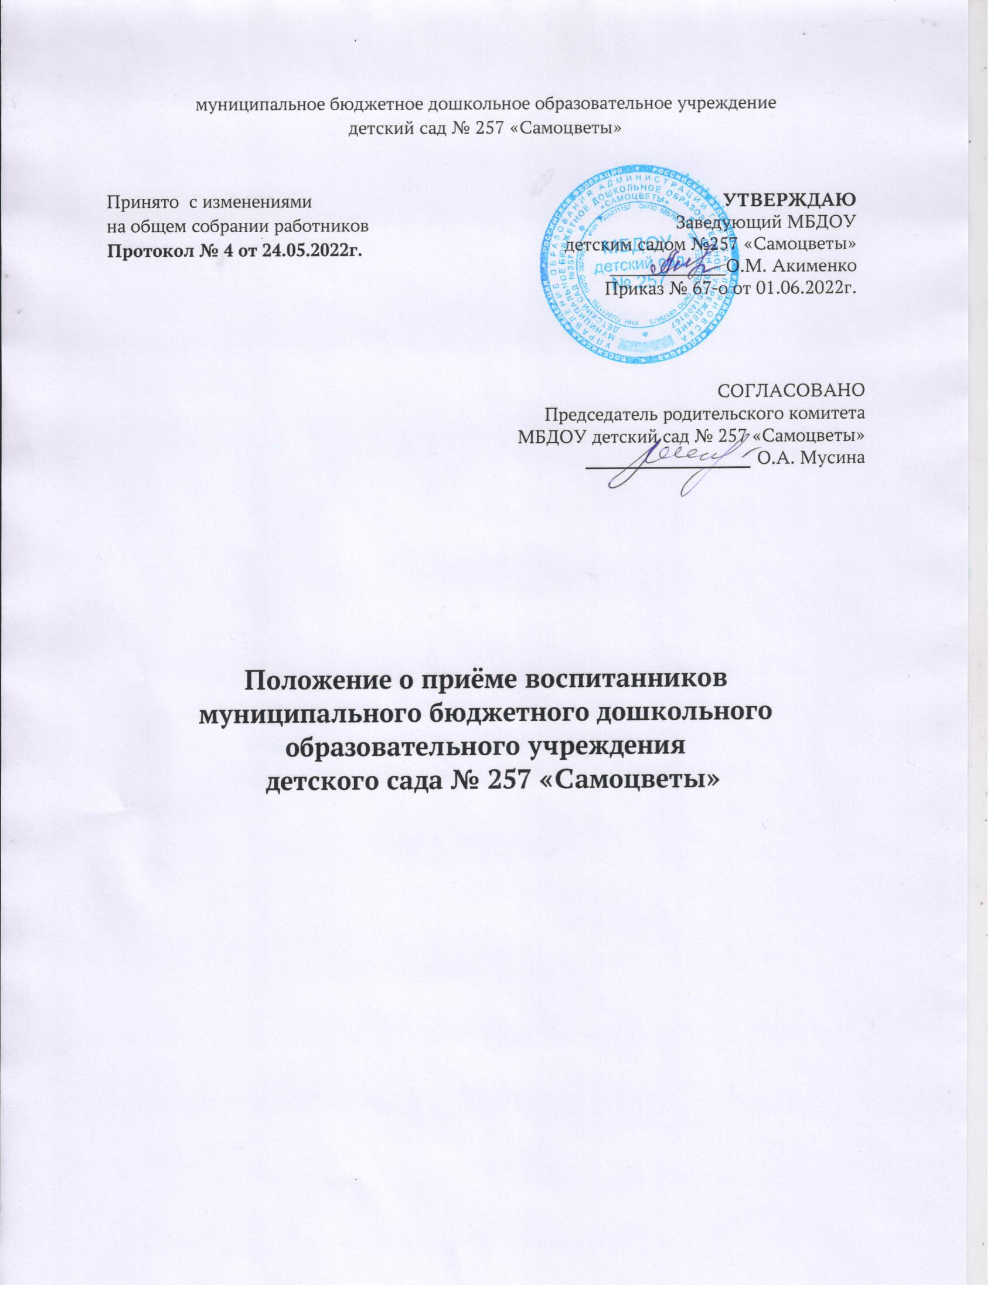

1. Общие положения
1.1. Настоящий Порядок приема на обучение по образовательным программам дошкольного образования (далее по тексту – Порядок) перевода, отчисления муниципального бюджетного дошкольного образовательного учреждения детского сада № 257 «Самоцветы» (далее Учреждение), реализующего основную общеобразовательную программу дошкольного образования разработано в соответствии с:
- Федеральным законом от 29.12.2012 №273-ФЗ «Об образовании в Российской Федерации» (в редакции от 11.06.2022)
- Приказом Министерства просвещения РФ от 15.05.2020 №236 «Об утверждении порядка прием на обучение по образовательным программам дошкольного образования» (в редакции от 04.10.2021);
- Приказом Министерства образования и науки РФ от 17.10.2013 № 1155 «Об утверждении федерального государственного образовательного стандарта дошкольного образования» (в редакции от 21.09.2019);
- Приказом министерства образования и науки РФ от 28.12.2015 № 1527 в редакции от 25.06.2020 г. №320 «Об утверждении порядка и условий осуществления перевода обучающихся из одной организации, осуществляющей образовательную деятельность по образовательным программам дошкольного образования, в другие организации, осуществляющие образовательную деятельность по образовательным программам соответствующих уровня и направленности»;
- Федеральным законом от 24 июля 1998 года № 124-ФЗ «Об основных гарантиях прав ребенка в Российской Федерации» (редакция от 11.06.2021 г.).
- СанПиН 3.1/2.4.3598-20 "Санитарно-эпидемиологические требования к устройству, содержанию и организации работы образовательных организаций и других объектов социальной инфраструктуры для детей и молодежи в условиях распространения новой коронавирусной инфекции (COVID-19)" (редакция от 21.03.2022 г.).
- Иными нормативными актами, определяющими условия приема детей в образовательные учреждения, реализующие основную общеобразовательную программу дошкольного образования (с последующими изменениями).
1.2. Порядок регулирует:
- Определение прав, обязанностей Учреждения и родителей (законных представителей) воспитанников при приёме, переводе и отчислении детей в Учреждение;
- Основания возникновения, прекращения отношений между Учреждением и родителями (законными представителями) воспитанников, а также порядок и условия осуществления перевода воспитанников из одной организации, осуществляющей образовательную деятельность по образовательным программам дошкольного образования, в другие организации, осуществляющие образовательную деятельность по образовательным программам соответствующих уровня и направленности. Прием воспитанников в Учреждение осуществляется в соответствии с действующим законодательством Российской Федерации в сфере образования, правовыми актами федеральных органов государственной власти Российской Федерации, уставом Учреждения и настоящими Правилами.
1.3. Порядок обеспечивает защиту прав граждан на образование детей дошкольного возраста.
2. Общие требования к приёму воспитанников
2.1. Прием иностранных граждан и лиц без гражданства, в том числе соотечественников за рубежом, в Учреждение за счет бюджетных ассигнований федерального бюджета, бюджетов субъектов Российской Федерации и местных бюджетов осуществляется в соответствии с международными договорами Российской Федерации, Федеральным законом от 29 декабря 2012 г. N 273-ФЗ "Об образовании в Российской Федерации" (Собрание законодательства Российской Федерации, 2012, N 53, ст. 7598; 2020, N 9, ст. 1137) и настоящим Порядком.
2.2. Порядок приема на обучение в Учреждение обеспечивает прием в образовательную организацию всех граждан, имеющих право на получение дошкольного образования.
2.3. Порядок приема в Учреждение на обучение обеспечивает также прием в образовательную организацию граждан, имеющих право на получение дошкольного образования и проживающих на территории, за которой закреплено Учреждение.
2.4. Ребенок имеет право преимущественного приема в Учреждение, в котором обучаются его полнородные и неполнородные братья и (или) сестры.
2.5. В приеме в Учреждение может быть отказано только по причине отсутствия в нем свободных мест, за исключением случаев, предусмотренных статьей 88 Федерального закона от 29 декабря 2012 г. N 273-ФЗ "Об образовании в Российской Федерации" (Собрание законодательства Российской Федерации, 2012, N 53, ст. 7598; 2019, N 30, ст.4134). В случае отсутствия мест в Учреждении родители (законные представители) ребенка для решения вопроса о его устройстве в другую общеобразовательную организацию обращаются непосредственно в орган исполнительной власти субъекта Российской Федерации, осуществляющий государственное управление в сфере образования, или орган местного самоуправления, осуществляющий управление в сфере образования.
2.6. Учреждение обязано ознакомить родителей (законных представителей) ребенка со своим уставом, лицензией на осуществление образовательной деятельности, с образовательными программами и другими документами, регламентирующими организацию и осуществление образовательной деятельности, права и обязанности воспитанников.
Копии указанных документов, информация о сроках приема документов, указанных в пункте 2.11 настоящего Порядка, размещаются на информационном стенде и на официальном сайте Учреждения в информационно-телекоммуникационной сети "Интернет". Учреждение размещает на информационном стенде и на официальном сайте образовательной организации распорядительный акт органа местного самоуправления муниципального района, муниципального округа, городского округа (в городах федерального значения - акт органа, определенного законами этих субъектов Российской Федерации) о закреплении образовательных организаций за конкретными территориями муниципального района, муниципального округа, городского округа, издаваемый не позднее 1 апреля текущего года. Факт ознакомления родителей (законных представителей) ребенка, в том числе через официальный сайт Учреждения, с указанными документами фиксируется в заявлении о приеме в образовательную организацию и заверяется личной подписью родителей (законных представителей) ребенка.
2.7. Прием в Учреждение осуществляется в течение всего календарного года при наличии свободных мест.
2.8. Прием в Учреждение осуществляется по направлению органа исполнительной власти субъекта Российской Федерации или органа местного самоуправления посредством использования региональных информационных систем, указанных в части 14 статьи 98 Федерального закона от 29 декабря 2012 г. N 273-ФЗ "Об образовании в Российской Федерации".
Документы о приеме подаются в Учреждение, в которое получено направление.
2.9. Прием в Учреждение осуществляются по личному заявлению родителя (законного представителя) ребенка.
2.10. Заявление о приеме представляется в Учреждение на бумажном носителе и (или) в электронной форме через единый портал государственных и муниципальных услуг (функций) и (или) региональные порталы государственных и муниципальных услуг (функций).
2.11. В заявлении для приема родителями (законными представителями) ребенка указываются следующие сведения:
а) фамилия, имя, отчество (последнее - при наличии) ребенка;
б) дата рождения ребенка;
в) реквизиты свидетельства о рождении ребенка;
г) адрес места жительства (места пребывания, места фактического проживания) ребенка;
д) фамилия, имя, отчество (последнее - при наличии) родителей (законных представителей) ребенка;
е) реквизиты документа, удостоверяющего личность родителя (законного представителя) ребенка;
ж) реквизиты документа, подтверждающего установление опеки (при наличии);
з) адрес электронной почты, номер телефона (при наличии) родителей (законных представителей) ребенка;
и) о выборе языка образования, родного языка из числа языков народов Российской Федерации, в том числе русского языка как родного языка;
к) о потребности в обучении ребенка по адаптированной образовательной программе дошкольного образования и (или) в создании специальных условий для организации обучения и воспитания ребенка-инвалида в соответствии с индивидуальной программой реабилитации инвалида (при наличии);
л) о направленности дошкольной группы;
м) о необходимом режиме пребывания ребенка;
н) о желаемой дате приема на обучение.
2.12. Для приема в учреждение родители (законные представители) ребенка предъявляют следующие документы:
- документ, удостоверяющий личность родителя (законного представителя) ребенка, либо документ, удостоверяющий личность иностранного гражданина или лица без гражданства в Российской Федерации в соответствии со статьей 10 Федерального закона от 25 июля 2002 г. N 115-ФЗ "О правовом положении иностранных граждан в Российской Федерации" (Собрание законодательства Российской Федерации, 2002, N 30, ст. 3032);
- документ, подтверждающий установление опеки (при необходимости);
- документ психолого-медико-педагогической комиссии (при необходимости);
- документ, подтверждающий потребность в обучении в группе оздоровительной направленности (при необходимости).
2.13. Для приема родители (законные представители) ребенка дополнительно предъявляют в Учреждение свидетельство о рождении ребенка (для родителей (законных представителей) ребенка - граждан Российской Федерации), свидетельство о регистрации ребенка по месту жительства или по месту пребывания на закрепленной территории или документ, содержащий сведения о месте пребывания, месте фактического проживания ребенка.
Копии предъявляемых при приеме документов хранятся в образовательной организации.
2.14. Дети с ограниченными возможностями здоровья принимаются на обучение по адаптированной образовательной программе дошкольного образования только с согласия родителей (законных представителей) ребенка и на основании рекомендаций психолого- медико-педагогической комиссии.
2.15. Требование представления иных документов для приема детей в Учреждение в части, не урегулированной законодательством об образовании, не допускается.
2.16. Заявление о приеме в Учреждение и копии документов регистрируются руководителем образовательной организации или уполномоченным им должностным лицом, ответственным за прием документов, в журнале приема заявлений о приеме в образовательную организацию. После регистрации родителю (законному представителю) ребенка выдается документ, заверенный подписью должностного лица Учреждения, ответственного за прием документов, содержащий индивидуальный номер заявления и перечень представленных при приеме документов.
2.17. Ребенок, родители (законные представители) которого не представили необходимые для приема документы в соответствии с пунктом 2.11 настоящего Порядка, остается на учете и направляется в государственную или муниципальную образовательную организацию после подтверждения родителем (законным представителем) нуждаемости в предоставлении места.
2.18. После приема документов, указанных в пункте 2.11 настоящего Порядка, образовательная организация заключает договор об образовании по образовательным программам дошкольного образования с родителями (законными представителями) ребенка.
2.19. Руководитель Учреждения издает распорядительный акт о зачислении ребенка в образовательную организацию в течение трех рабочих дней после заключения договора. Распорядительный акт в трехдневный срок после издания размещается на информационном стенде образовательной организации. На официальном сайте образовательной организации в сети Интернет размещаются реквизиты распорядительного акта, наименование возрастной группы, число детей, зачисленных в указанную возрастную группу.
2.20. После издания распорядительного акта ребенок снимается с учета детей, нуждающихся в предоставлении места в государственной или муниципальной образовательной организации.
2.21. На каждого ребенка, зачисленного в Учреждение, оформляется личное дело, в котором хранятся все предоставленные родителями (законными представителями) ребенка документы.
3. Порядок и условия осуществления перевода воспитанников из Учреждения в другие организации, осуществляющие образовательную деятельность по образовательным программам соответствующих уровня и направленности.
3.1. Перевод воспитанников из одной организации, осуществляющей образовательную деятельность по образовательным программам дошкольного образования, в другие организации, осуществляющие образовательную деятельность по образовательным программам соответствующих уровня и направленности осуществляется в следующих случаях:
- по инициативе родителей (законных представителей) несовершеннолетнего воспитанника;
- в случае прекращения деятельности Учреждения, аннулирования лицензии на осуществление образовательной деятельности (далее - лицензия);
3.2. Учредитель Учреждения и (или) уполномоченный им орган управления исходной организацией обеспечивает перевод воспитанников с письменного согласия их родителей (законных представителей).
3.3. Перевод воспитанников не зависит от периода (времени) учебного года.
Перевод воспитанников по инициативе его родителей (законных представителей)
3.4. Родители (законные представители) воспитанника вправе по собственной инициативе перевести воспитанника в государственную, муниципальную или частную образовательную организацию, осуществляющую образовательную деятельность по образовательным программам дошкольного образования.
3.5. При переводе в государственную или муниципальную образовательную организацию, осуществляющую образовательную деятельность по образовательным программам дошкольного образования (далее - государственная или муниципальная образовательная организация), родители (законные представители):обращаются в орган исполнительной власти субъекта Российской Федерации или орган местного самоуправления для направления в государственную или муниципальную образовательную организацию в рамках государственной или муниципальной услуги в порядке, предусмотренном пунктами 2.11 Порядка; после получения информации о предоставлении места в государственной или муниципальной образовательной организации обращаются в Учреждение с заявлением об отчислении воспитанника в связи с переводом в принимающую организацию.
3.6. При переводе в частную образовательную организацию, осуществляющую образовательную деятельность по образовательным программам дошкольного образования (далее - частная образовательная организация), родители (законные представители):
- осуществляют выбор частной образовательной организации;\
- обращаются, в том числе с использованием информационно - телекоммуникационной сети "Интернет" (далее - сеть Интернет), в выбранную частную образовательную организацию с запросом о наличии свободных мест, соответствующих потребностям в языке образования, родном языке из числа языков народов Российской Федерации, в том числе русском языке как родном языке, в обучении ребенка по адаптированной образовательной программе дошкольного образования и (или) в создании специальных условий для организации обучения и воспитания ребенка-инвалида в соответствии с индивидуальной программой реабилитации инвалида (при необходимости), в направленности дошкольной группы и режиме пребывания ребенка, желаемой дате приема;
- после получения информации о наличии свободного места обращаются в Учреждение с заявлением об отчислении воспитанника в связи с переводом в частную образовательную организацию.
3.7. В заявлении родителей (законных представителей) воспитанника об отчислении в порядке перевода в принимающую организацию указываются:
а) фамилия, имя, отчество (при наличии) воспитанника;
б) дата рождения;
в) направленность группы;
г) наименование принимающей организации. В случае переезда в другую местность родителей (законных представителей) обучающегося указывается в том числе населенный пункт, муниципальное образование, субъект Российской Федерации, в который осуществляется переезд.
3.8. На основании заявления родителей (законных представителей) воспитанника об отчислении в порядке перевода Учреждение в трехдневный срок издает распорядительный акт об отчислении обучающегося в порядке перевода с указанием принимающей организации.
3.9. Учреждение выдает родителям (законным представителям) личное дело воспитанник с описью содержащихся в нем документов. Родитель (законный представитель) личной подписью подтверждает получение личного дела с описью содержащихся в нем документов.
3.10. Требование предоставления других документов в качестве основания для зачисления воспитанника в принимающую организацию в связи с переводом из Учреждения не допускается.
3.11. Личное дело представляется родителями (законными представителями) воспитанника в принимающую организацию вместе с заявлением о зачислении воспитанника в указанную организацию в порядке перевода из Учреждения и предъявлением оригинала документа, удостоверяющего личность родителя (законного представителя) обучающегося. При отсутствии в личном деле копий документов, необходимых для приема в соответствии с Порядком приема на обучение по образовательным программам дошкольного образования, утвержденным приказом Министерства просвещения Российской Федерации от 15 мая 2020 г. N 236 "Об утверждении Порядка приема на обучение по образовательным программам дошкольного образования" (зарегистрирован Министерством юстиции Российской Федерации 17 июня 2020 г., регистрационный N 58681), принимающая организация вправе запросить такие документы у родителя (законного представителя).
3.12. Факт ознакомления родителей (законных представителей) с уставом принимающей организации, лицензией на осуществление образовательной деятельности, учебно программной документацией и другими документами, регламентирующими организацию и осуществление образовательной деятельности, фиксируется в заявлении о зачислении обучающегося в указанную организацию в порядке перевода и заверяется личной подписью родителей (законных представителей) несовершеннолетнего воспитанника.
3.13. При приеме в порядке перевода на обучение по образовательным программам дошкольного образования выбор языка образования, родного языка из числа языков народов Российской Федерации, в том числе русского языка как родного языка, осуществляется по заявлениям родителей (законных представителей) несовершеннолетних воспитанников.
3.14. После приема заявления и личного дела принимающая организация заключает договор об образовании по образовательным программам дошкольного образования (далее - договор) с родителями (законными представителями) воспитанника и в течение трех рабочих дней после заключения договора издает распорядительный акт о зачислении воспитанника в порядке перевода.
3.15. Принимающая организация при зачислении воспитанника, отчисленного из Учреждения, в течение двух рабочих дней с даты издания распорядительного акта о зачислении воспитанника в порядке перевода письменно уведомляет Учреждение о номере и дате распорядительного акта о зачислении обучающегося в принимающую организацию. Перевод воспитанников в случае прекращения деятельности исходной организации, аннулирования лицензии, в случае приостановления действия лицензии
3.16. При принятии решения о прекращении деятельности исходной организации в соответствующем распорядительном акте учредителя указывается принимающая организация либо перечень принимающих организаций (далее вместе - принимающая организация), в которую(ые) будут переводиться воспитанники на основании письменных согласий их родителей (законных представителей) на перевод.
О предстоящем переводе исходная организация в случае прекращения своей деятельности обязана уведомить родителей (законных представителей) воспитанников в письменной форме в течение пяти рабочих дней с момента издания распорядительного акта учредителя о прекращении деятельности исходной организации, а также разместить указанное уведомление на своем официальном сайте в сети Интернет. Данное уведомление должно содержать сроки предоставления письменных согласий родителей (законных представителей) воспитанников на перевод воспитанников в принимающую организацию.
3.17. О причине, влекущей за собой необходимость перевода воспитанников, исходная организация обязана уведомить учредителя, родителей (законных представителей) воспитанников в письменной форме, а также разместить указанное уведомление на своем официальном сайте в сети Интернет в случае аннулирования лицензии - в течение пяти рабочих дней с момента вступления в законную силу решения суда; в случае приостановления действия лицензии - в течение пяти рабочих дней с момента внесения в Реестр лицензий сведений, содержащих информацию о принятом федеральным органом исполнительной власти, осуществляющим функции по контролю и надзору в сфере образования, или органом исполнительной власти субъекта Российской Федерации, осуществляющим переданные Российской Федерацией полномочия в сфере образования, решении о приостановлении действия лицензии.
3.18. Учредитель, за исключением случая, указанного в пункте 3.16 настоящего Порядка, осуществляет выбор принимающей организации с использованием информации, предварительно полученной от исходной организации, о списочном составе воспитанников с указанием возрастной категории обучающихся, направленности группы и осваиваемых ими образовательных программ дошкольного образования.
3.19. Учредитель запрашивает выбранные им организации, осуществляющие образовательную деятельность по образовательным программам дошкольного образования, о возможности перевода в них воспитанников. Руководители указанных организаций или уполномоченные ими лица должны в течение десяти рабочих дней с момента получения соответствующего запроса письменно проинформировать о возможности перевода воспитанников.
3.20. Исходная организация доводит до сведения родителей (законных представителей) воспитанников полученную от учредителя информацию об организациях, реализующих образовательные программы дошкольного образования, которые дали согласие на перевод воспитанников из исходной организации, а также о сроках предоставления письменных согласий родителей (законных представителей) воспитанников на перевод воспитанников в принимающую организацию. Указанная информация доводится в течение десяти рабочих дней с момента ее получения и включает в себя: наименование принимающей организации, перечень реализуемых образовательных программ дошкольного образования, возрастную категорию воспитанников, направленность группы, количество свободных мест.
3.21. После получения письменных согласий родителей (законных представителей) воспитанников исходная организация издает распорядительный акт об отчислении воспитанников в порядке перевода в принимающую организацию с указанием основания такого перевода (прекращение деятельности исходной организации, аннулирование лицензии, приостановление деятельности лицензии).
3.22. В случае отказа от перевода в предлагаемую принимающую организацию родители (законные представители) воспитанника указывают об этом в письменном заявлении.
3.23. Исходная организация передает в принимающую организацию списочный состав воспитанников, письменные согласия родителей (законных представителей) воспитанников, личные дела.
3.24. На основании представленных документов принимающая организация заключает договор с родителями (законными представителями) воспитанников и в течение трех рабочих дней после заключения договора издает распорядительный акт о зачислении воспитанников в порядке перевода в связи с прекращением деятельности исходной организации, аннулированием лицензии, приостановлением действия лицензии.
3.25. В распорядительном акте о зачислении делается запись о зачислении воспитанника в порядке перевода с указанием исходной организации, в которой он обучался до перевода, возрастной категории воспитанника и направленности группы.
3.26. В принимающей организации на основании переданных личных дел на воспитанников формируются новые личные дела, включающие в том числе выписку из распорядительного акта о зачислении в порядке перевода, соответствующие письменные согласия родителей (законных представителей) воспитанников.
4. Оформление прекращения отношений между Учреждением и родителями (законными представителями) воспитанников, основание отчисления воспитанников из Учреждения
4.1. Образовательные отношения прекращаются по отчислению воспитанника из Учреждения в связи с:
- получением образования соответствующего уровня (завершением обучения по программам дошкольного образования);
- по инициативе родителей (законных представителей) несовершеннолетнего воспитанника, в том числе в случае перевода воспитанника для продолжения освоения образовательной программы в другую организацию, осуществляющую образовательную деятельность;
- по инициативе организации, осуществляющей образовательную деятельность, в случае установления нарушения порядка приема в образовательную организацию;
- по обстоятельствам, не зависящим родителей (законных представителей) несовершеннолетнего воспитанника и организации, осуществляющей образовательную деятельность, в том числе в случае ликвидации организации, осуществляющей образовательную деятельность.
4.2. Основанием для прекращения образовательных отношений является распорядительный акт Учреждения об отчислении воспитанника из этой организации. Если родителями (законными представителями) несовершеннолетнего обучающегося заключен договор об оказании платных образовательных услуг, при досрочном прекращении образовательных отношений такой договор расторгается на основании распорядительного акта Учреждения об отчислении обучающегося из этой организации. Права и обязанности воспитанника и родителей (законных представителей) , предусмотренные законодательством об образовании и локальными нормативными актами организации, осуществляющей образовательную деятельность, прекращаются с даты отчисления воспитанника из Учреждения.
5. Заключительные положения
5.1. Настоящие Правила вступает в силу с даты его утверждения заведующим Учреждения и действует до принятия новых Правил.
5.2. Изменения и дополнения в настоящие Правила вносятся Коллегиальными органами, представляющими интересы участников образовательных отношений и, если они не противоречат действующему законодательству, принимаются на общем собрании работников Учреждения

